**ICS 91.100.50**

**CCS Q 27**

团体标准

T/CECS 10XXX—202X

弹性岩板胶

The elastic adhesives for sintered stone finishing

（征求意见稿）

202X-XX-XX发布202X-XX-XX实施

中国工程建设标准化协会

，4

发 布

目 次

[前 言 II](#_Toc63100405)

[1 范围 1](#_Toc63100407)

[2 规范性引用文件 1](#_Toc63100408)

[3 术语和定义 1](#_Toc63100409)

[4 分类和标记 2](#_Toc63100410)

[5 要求 2](#_Toc63100411)

[6 试验方法 3](#_Toc63100412)

[7 检验规则 6](#_Toc63100413)

[8 标志、包装、运输和贮存 7](#_Toc63100414)

前 言

本文件按照GB/T 1.1-2020《标准化工作导则 第1部分：标准化文件的结构和起草规则》和GB/T 20001.10-2014《标准编写规则 第10部分：产品标准》给出的规则起草。

本文件按中国工程建设标准化协会《关于印发〈2022年第二批协会标准制订、修订计划〉的通知》（建标协字〔2022〕40号）的要求制定。

请注意本文件的某些内容可能涉及专利，本文件的发布机构不承担识别这些专利的责任。

本文件由中国工程建设标准化协会提出。

本文件由中国工程建设标准化协会建筑材料分会归口管理。

本文件负责起草单位：三棵树涂料股份有限公司、上海牛元工贸有限公司

本文件参加起草单位：

本文件主要起草人：

本文件主要审查人：

弹性岩板胶

1. 范围

本文件规定了弹性岩板胶的术语和定义、分类和标记、要求、试验方法、检验规则及标志、包装、运输和贮存。

本文件适用于弹性岩板胶的生产、制造和检验。

1. 规范性引用文件

下列标准的内容通过文中的规范性引用而构成本文件必不可少的条款。凡是注日期的引用标准，仅注日期的版本适用于本文件。凡是不注日期的引用标准，其最新版本（包括所有的修改单）适用于本文件。

GB/T 529-2008 硫化橡胶或热塑性橡胶撕裂强度的测定

GB/T 7214 胶粘剂 拉伸剪切强度的测定（刚性材料对刚性材料）

GB/T 13477.1-2002 建筑密封材料试验方法 第1部分：试验基材的规定

GB/T 13477.3-2017 建筑密封材料试验方法 第3部分：使用标准器具测定密封材料挤出性的方法

GB/T 13477.5-2002 建筑密封材料试验方法 第5部分：表干时间的测定

GB/T 13477.6-2002 建筑密封材料试验方法 第8部分：流动性的测定

GB/T 13477.19-2017 建筑密封材料试验方法 第19部分：质量与体积变化的测定

GB 18583 [室内装饰装修材料胶粘剂中有害物质限量](https://www.so.com/link?m=aMDwZMupHH4O9mOx%2BpukArxDDzvNVi0mFDsSrChKoSBm6Yv1HqKdd2BUc9MhWXoLBtcHNm3xhwHVzPjlajejAI1BLKrgoLL%2FxsmDy45mKJGTR6Rxm9QTKl15mSrvGFPkNijj0QhKt270%3D" \t "_blank)

GB 30982 建筑胶粘剂有害物质限量

GB 33372-2020 胶粘剂挥发性有机化合物限量

GB/T 36797-2018 装修防开裂用环氧树脂接缝胶

GB/T 41156-2021 外墙砖用弹性胶粘剂

JC/T 412.1-2018 纤维水泥平板 第1部分：无石棉纤维水泥平板

JC/T 550-2019 聚氯乙烯塑料地板胶粘剂

JC/T 2186-2013 室内墙面轻质装饰板用免钉胶

1. **术语和定义**

下列术语和定义适用于本文件。

## 3.1弹性岩板胶

由高分子树脂、颜填料和助剂等组成，反应固化后与岩板具有良好的粘结性能，同时具有位移能力，用于岩板粘贴、定型及修补的具有形变能力的弹性胶粘材料。

## 3.2 可操作性

弹性岩板胶在湿气固化或交联反应一段时间后对基材的润湿效果，通过被粘基材表面残留的胶面积与粘结面积之间的比值R来表示。

1. **分类和标记**

## 4.1　分类

4.1.1　产品按基础聚合物种类分为硅烷改性聚醚（代号SMP）、聚氨酯（代号PU）。

4.1.2　产品按包装形式分为单组份（代号Ⅰ）、多组份（代号Ⅱ）。

## 4.2　标记

产品应按：产品名称、聚合物种类、包装形式、本文件号的顺序进行标记。

示例：

硅烷改性聚醚单组份弹性岩板胶标记为：

弹性岩板胶-SMP-Ⅰ-T/CECS XXX-202X。

1. **要求**
   1. 有害物质限量

弹性岩板胶有害物质限量应符合表1的规定。

表1 弹性岩板胶有害物质限量要求

|  |  |  |  |  |  |
| --- | --- | --- | --- | --- | --- |
| 项目 | | 硅烷改性聚醚 | | 聚氨酯 | |
| 挥发性有机化合物含量 (VOC)/(g/kg) | | ≤50 | | ≤50 | |
| 游离甲醛/(g/kg) | | ≤0.5 | | ≤0.5 | |
| 苯/(g/kg) | | ≤1 | | ≤1 | |
| 甲苯/（g/kg） | | ≤1 | | ≤1 | |
| 甲苯二异氰酸酯/(g/kg) | | / | | ≤10 | |
| 序号 | 项目 | | 指标 | |
| 1 | 挥发性有机化合物含量 (VOC)/(g/kg) | | ≤50 | |
| 2 | 游离甲醛/(g/kg) | | ≤0.5 | |
| 3 | 苯/(g/kg) | | ≤1 | |
| 4 | 甲苯/（g/kg） | | ≤1 | |
| 5 | 甲苯二异氰酸酯/(g/kg) | | ≤10 | |

* 1. 物理力学性能

弹性岩板胶的物理力学性能应符合表2的规定。

表2 弹性岩板胶物理力学性能要求

|  |  |  |  |
| --- | --- | --- | --- |
| 序号 | 项目 | | 技术指标 |
| 1 | 可操作性 | 纤维水泥A板 | ＞50% |
| 纤维水泥B板 | ＞A板粘结面积的75% |
| 2 | 下垂度/（mm） | | ≤3 |
| 3 | 表干时间/(hr) | | ≤3 |
| 4 | 初期抗滑移性，mm | | ≤2 |
| 5 | 挤出性a（mL/min) | | ≥150 |
|  | 硬度（邵A） | | 40-70 |
| 6 | 适用期b,min | | ≥30 |
| 7 | 拉伸剪切强度（MPa） | 标准试验条件24 h | ≥ 1 |
| 标准试验条件168 h | ≥2.0 |
| 标准试验条件28天 | ≥2.5 |
| 热处理 | ≥2.0 |
| 8 | 拉伸强度（MPa） | 无处理 | ≥2 |
| 碱处理 | ≥1.5 |
| 热老化 | ≥1.5 |
| 断裂伸长率（%） | 无处理 | ≥100 |
| 碱处理 | ≥80 |
| 热老化 | ≥80 |
| 9 | 撕裂强度，N/mm | | ≥5.0 |
| 10 | 热老化 | 热失重/% | ≤8 |
| 龟裂 | 无 |
| 粉化 | 无 |
| a仅适用于单组分产品。  b仅适用于多组分产品；允许采用供需双方商定的其他指标值。 | | | |

1. **试验方法**

## 6.1基本试验条件

标准试验条件为：温度（23±2）℃，相对湿度（50±5）%。

## 6.2 试样调节

所有试验样品及所用试验试板、器具应在标准试验条件下至少放置24h。

## 6.3 基材

## 6.3.1 纤维水泥板

应符合JC/T 412.1-2018中高密度无石棉纤维水泥板的要求

## 6.3.2 岩板基材

岩板基材使用前应清除浮灰、油脂和脱模剂等物质。

## 6.3.3 木材

应选用密度为0.67 g/cm3-0.77 g/cm3的桦木。

## 6.4 可操作性

按JC/T 2186-2013中6.6进行试验。

## 6.5 下垂度

按GB/T 13477.6-2002中6.1试验。试件在50℃恒温箱中垂直放置4 h。

## 6.6 表干时间

按GB/T 13477.5-2002试验。

## 6.7 初期抗滑移性

按附录A进行试验。

## 6.8 挤出性

按GB/T 13477.3-2017的规定进行试验。挤出孔直径为4 mm，样品试验温度为（23±2）℃。

## 6.9 适用期

按GB/T 13477.3-2017的规定进行试验，挤出孔直径为4 mm，样品试验温度为（23±2）℃。测试3个试样，每个试样挤出3次，每隔适当时间挤出1次。按GB/T 13477.3-2017中第9章计算挤出率，绘制体积挤出率的算术平均值与混合后经历时间的曲线图，读取挤出率为50mL/min时对应的时间，即为适用期，精确至0.5h。

## 6.10 拉伸剪切强度

## 6.10.1 拉伸剪切强度用基材种类及试件数量

试验基材宜符合6.3的要求，也可由供需双方商定，具体尺寸与数量见表3。

表4 基材种类、尺寸与试件数量

|  |  |  |  |
| --- | --- | --- | --- |
| 试验项目 | 基材A | 基材B | 试件数量/个 |
| 标准试验条件24 h拉伸剪切强度 | 木板（或者不锈钢）75 mm×25 mm×3 mm | 岩板 75 mm×25 mm×6 mm | 5 |
| 标准试验条件168 h拉伸剪切强度 | 5 |
| 热处理后拉伸剪切强度 | 5 |

## 6.10.2试件制备

使用JC/T 550-2019中所要求的的标准梳齿刀以90°角将试样分别涂覆在基材A与基材B粘合处，刮涂方向与基材长轴垂直。将涂覆有试样的两基材对粘，粘结面积控制在25 mm×25 mm，见图1。在粘接处立即水平施加约0.4 MPa的恒定压力（3±0.5）min，刮去边缘挤出的多余试样。

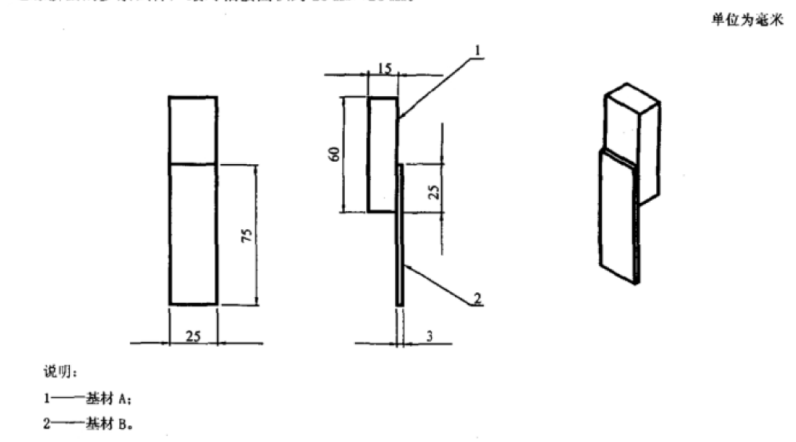

图1

### 6.10.3 标准试验条件24 h拉伸剪切强度

将制备好的试件，在标准试验条件下养护24 h后，按照GB/T 7124的规定进行试验，拉伸剪切速度为（50±5）mm/min。

### 6.10.4 标准试验条件168 h拉伸剪切强度

将制备好的试件，在标准试验条件下养护168 h后，按照GB/T 7124的规定进行试验，拉伸剪切速度为（50±5）mm/min。

### 6.10.5 标准试验条件28天拉伸剪切强度

将制备好的试件，在标准试验条件下养护28天后，按照GB/T 7124的规定进行试验，拉伸剪切速度为（50±5）mm/min。

### 6.10.6 热处理后拉伸剪切强度

将制备好的试件，在标准试验条件下养护168 h后，放入（70±2）℃烘箱内168 h，取出在标准试验条件下放置24 h后，按照GB/T 7124的规定进行试验，拉伸剪切速度为（50±5）mm/min。

### 6.11 拉伸性能

按GB/T 41156-2021中7.4.1的规定进行制样，在标准试验条件下固化7天。

### 6.11.1 无处理

按GB/T 41156-2021中7.4.2的规定进行试验，拉伸速度为（500±50）mm/min。

### 6.11.2 碱处理

按GB/T 41156-2021中7.4.2.6的规定进行试验，标准条件下的饱和石灰水中浸泡168 h，拉伸速度为（500±50）mm/min。

### 6.11.3 热老化处理

按GB/T 41156-2021中7.4.2.7的规定进行试验，拉伸速度为（500±50）mm/min。

### 6.12 撕裂强度

按照GB/T 529-2008的规定试验，采用直角形有割口试样，拉伸速度为（500±50）mm/min。

### 6.13 热老化

### 6.13.1　试验器具

6.13.1.1 鼓风干燥箱：控温精度±2 ℃；

6.13.1.2 天平：精度为1 mg；

6.13.1.3 铝板：尺寸为150 mm×80 mm×（0.5-1.5）mm；

6.13.1.4 金属模框：内框尺寸130 mm×40 mm×6.5 mm；

6.13.1.5 刮刀。

### 6.13.2 试验步骤

取三块洁净的铝板，其中两块用做试验试件称量并记录质量（*m1*），一块用作对比试件。

在铝板上平放金属模框，将岩板胶刮涂在金属模框内并用刮刀刮平，除去模框制成试件，称量并记录试验试件的质量（*m2*），试件在标准条件下放置7天，试验试件在（80±2）℃鼓风干燥箱中，保持21天，对比试件在标准条件下放置21天，称取试验后试验试件的质量（*m3*）。

### 6.13.3 结果计算

按试验试件试验前后的质量计算热失重（式1），试验结果为两试验试件的算术平均值，精确至0.1 %。

热失重（%）=（*m2*-*m3*）/（*m2*-*m1*）×100

式中：

*m1*——铝板质量，单位为克（g）；

*m2*——铝板和岩板胶质量，单位为克（g）；

*m3*——试验后的铝板和岩板胶质量，单位为克（g）。

### 6.13.4 龟裂和粉化

取对比试件同试验试件相比较，检查并记录试验试件表面的变化情况。

## 6.14挥发性有机化合物含量 (VOC)

挥发性有机化合物含量(VOC)按GB 33372-2020的规定试验。

## 6.15 游离甲醛

按GB 18583的规定进行试验。

## 6.16 苯

按GB 30982的规定进行试验。

## 6.17 甲苯

按GB 30982的方法进行试验。

## 6.18 甲苯二异氰酸酯

按GB 30982的方法进行试验。

**7检验规则**

## 7.1检验分类

按检验类型分为出厂检验和型式检验。

## 7.2检验项目

### 7.2.1出厂检验

出厂检验项目包括：（胶条）外观、下垂度、初期抗滑移、表干时间、挤出性（或适用期）及标准试验条件下养护24h和168h的拉伸剪切强度。

### 7.2.2 型式检验

型式检验项目包括第5章规定的全部项目。有下列情况之一时，应进行型式检验：

1. 正常生产时，每年至少检验一次；
2. 新产品投产或产品转厂生产的试制定型鉴定时；
3. 生产配方、关键原材料来源或生产工艺有重大变更，可能影响产品质量时；
4. 停产半年后又恢复生产时；
5. 出厂检验结果与上次型式检验有较大差异时。

## 7.3组批

以同一类型原料、配方和工艺生产的每5t为一批，不足5t的也可为一批。

## 7.4抽样

支装产品由该批产品中随机抽取3件包装箱，从每件包装箱中随机抽取2-3支样品，共取6-9支。桶装产品应随机取样，样品总量约为4 kg，取样后应立即密封包装。另取同样数量样品作为备用样。

## 7.5判定规则

### 7.5.1单项判定

可操作性、下垂度、初期抗滑移、表干时间、挤出性（或适用期），每个试件都符合标准规定，则判该项合格。其余项目试验结果的算术平均值符合标准规定，判该项合格。

### 7.5.2综合判定

#### 7.5.2.1出厂检验项目全部符合要求时，则判该批产品合格。

#### 7.5.2.2 型式检验项目符合第5章全部要求时，则判该批产品合格。

#### 7.5.2.3 检验结果有两项及两项以上指标不符合表2和表3规定时，则判该批产品不合格。

#### 7.5.2.4 表 1和表3中其他项目的检验结果若有一项不符合标准规定时，应用备用样品对该项进行单项检验，合格则判该批产品合格，否则判该批产品不合格。

**8标志、包装、运输和贮存**

## 8.1　标志

产品最小包装上应有牢固的不褪色标志，内容包括：

1. 产品名称；
2. 产品标记；
3. 生产日期、批号及贮存期；
4. 净含量；
5. 生产企业名称及地址；
6. 商标；
7. 使用说明及注意事项。

## 8.2　包装

采用支装或与客户商定包装方式，包装容器应密闭。产品包装中除应有9.1规定的标志外，还应有防雨、防潮、防日晒、防撞击标志。宜采用可追溯的产品标志。

## 8.3　运输

产品运输装卸时不得倒置，严禁抛掷及避免日晒雨淋，禁止接近火源、强氧化剂等。

## 8.4　贮存

8.4.1　产品应贮存于阴凉、通风干燥、远离火源的仓库内。

8.4.2　贮存温度不超过27℃，未经启封的产品自生产之日起，产品保质期至少应为6个月。

**附录A**

**（规范性附录）**

**初期抗滑移性试验方法**

## A.1　范围

本附录规定了弹性岩板胶的初期抗滑移性能试验方法

## A.2　标准试验条件

应符合本标准6.1的规定

## A.3　基材

## A.3.1 玻璃板

尺寸约为100 mm×100 mm×3 mm的清洁平板玻璃。

## A.3.2　纤维水泥板

尺寸约为250 mm×250 mm×5 mm，材质应符合本标准6.3.1的规定。

## A.4　试验器具

## A.4.1　游标卡尺：精度0.01 mm;

## A.4.2　秒表：精度0.01 s;

## A.4.3　砝码：截面积为40 mm×40 mm，质量为（2±0.1）kg；质量为（50±0.1）g；

## A.4.4　金属框：框内面积25 mm×25 mm，厚度2 mm；

## A.4.5　钢直尺：精度1 mm。

## A.5　实验步骤

将钢直尺置于纤维水泥板的顶端，当纤维水泥板垂直竖立时，应保证钢直尺与纤维水泥板底部平行。用刮刀先在水泥板中心部位薄涂一层试样，刮涂面积不小于50 mm×50 mm，厚度不大于0.1 mm。然后将金属框置于试样涂层上，如图A.1所示。在用刮刀将试样填满金属框后刮平，立即除去金属框。将玻璃板的中心部位放置于25 mm×25 mm的试样上，并在玻璃板上放置（2±0.1）kg的砝码，保持（30±2）s，见图A.2。

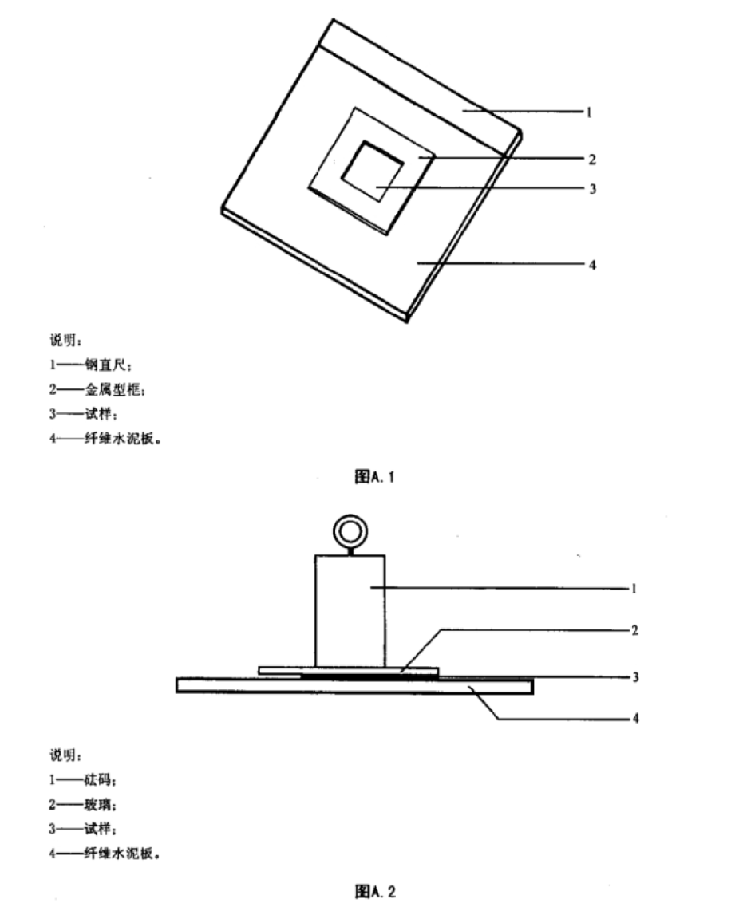

取走砝码后，将玻璃同纤维水泥板完全分开，见图A.3、图A.4，将粘有试样一侧朝上晾置（10±1）min。晾置结束后，将玻璃板同纤维水泥板对粘，尽量保证与分离时的粘接面积一致，再次在玻璃板上放置（2±0.1）kg的砝码，保持（30±2）s。

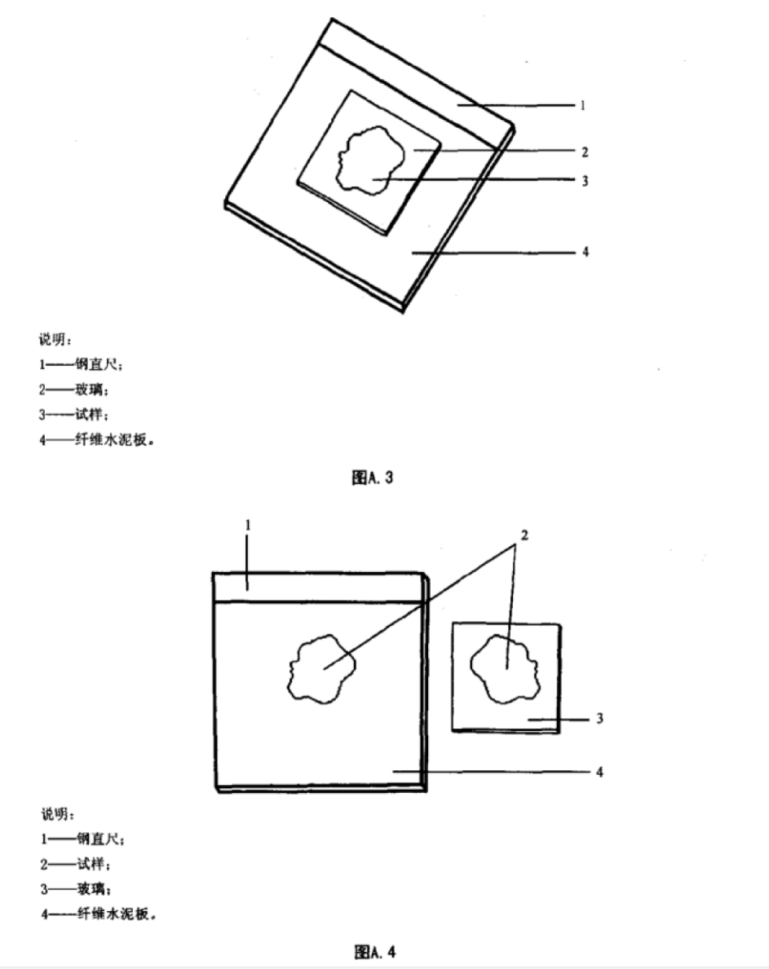

再次取走砝码后，用细记号笔在玻璃板远离钢直尺的一侧沿边缘划标线，约100 mm。标记后立即小心地将纤维水泥板垂直竖立，然后在玻璃板上挂一个50g的砝码，砝码保持垂直静止向下；并使带标记线的一侧处在立面下端。（20±2）min后，再次用细记号笔在玻璃板远离钢直尺的一侧沿边缘划线，划线长度约100 mm。取走玻璃板，用游标卡尺测量两条标记线间的最大距离，见图A.5。

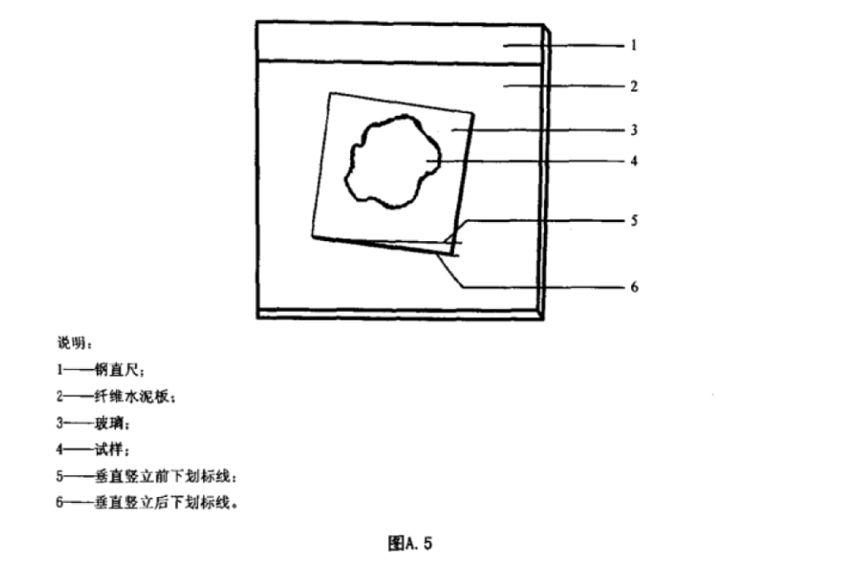

## A.6　试验结果

按A.5分别进行三次试验，取三次试验结果的算术平均值作为该项目的试验结果，以毫米（mm）表示。